“构建学校、家庭、社会协同教育机制”征文

案 例

题目：基于学生需求，搭建共育平台

单位名称：门头沟区大峪第二小学
作 者：任丽园

基于学生需求，搭建共育平台

内容摘要：本文基于新手班主任身份，通过与H同学家长沟通的案例描述及分析，针对问题基于学生需求，进行了有效的家校共育尝试，一定程度上帮助H同学纠正习惯，助其更好地适应学校的生活和学习。
关键字：家校共育；学生需求；
- 案例描述
作为新手班主任，家校沟通对我而言是极具挑战且消耗巨大的事情。在我任教的二年级中，与H同学家长的多次沟通给我留下了深刻印象，也引起了我对家校共育的一些思考与反思。
H同学为小学二年级学生，男，8岁。聪明好动，脑子灵活，动手能力强，喜欢编程和乐高，但不善于与人交流，性格孤僻，缺乏安全感。下面我将从行为习惯、学习习惯两方面来进行典型案例描述。
- 行为习惯
H同学最突出的行为问题是常私拿取或毁坏他人物品。
我们设置发言集卡换乐高比赛，学生每集齐20张卡就可以和老师换一盒乐高作奖励。一次换乐时，H同学趁老师不注意私拿了一个回家。第二天放学后，我与H家长沟通此事，表达了希望他们能帮助孩子认识到“私拿物品”的错误并进行正确教育和纠正。H家长当着我的面问孩子是否有这件事，在H同学承认后，H家长并没有立刻让孩子归还乐高，也没有对孩子进行批评教育，而是对我说：“老师，孩子拿是因为太喜欢这个东西了。他从小就喜欢玩乐高。”然后他把孩子叫到我身边说：“咱们当着老师面做个约定，今天这个乐高老师就给你了，但是明天你要举手回答问题，这个就算是明天的奖励。如果你明天没有回答问题，这个我们就要退回去给老师。”我本来还想与他进行争论，但是H家长根本没有给我机会，而是拉着我的手跟我说：“您是新老师，小孩子都会犯错误，我们就这么约定了。”此后，H同学在班级中私拿老师和同学的行为时常发生。
美术课后的课间，A同学抱着四处跑毛的羽绒服哭着跟我说：“老师，上美术课我们做手工，H同学想看我的手工，我还没有做好，就跟他说等会再看，然后他就用剪子把我羽绒服剪了。”我找H同学了解事情缘由，他说到：“老师，我就想看看他做的，他就是不给我看，一生气我就剪了他的衣服。”放学后，我约双方家长就此事进行协调，A同学家长提出了道歉和原价1000元的赔偿，H同学家长当下同意了，但A家长走后，他向我抱怨到：“小孩子打打闹闹很正常，衣服破了修一修就好了，为什么要买这么贵的衣服给小孩子。”我解释道：“对方也说了，孩子的衣服是上周刚买的，而且羽绒服剪了这么大的口子的确不好修补，刚才您和对方也达成了一致，我们就按照刚才说的办吧。”H家长说：“你们新老师就爱把小事情搞大”，然后气呼呼地走了。一个月后，衣服迟迟不见赔偿，中间我与H家长进行了多次微信沟通，他以在外地出差、家里老人生病、工作太忙的原因推脱了多次，直至A家长放学拦截了他，最后终于买了新的衣服，此事告一段落。但H同学折断同学铅笔、剪坏同学书包等事情时常发生。
- 学习习惯
H同学上课几乎不听讲，不是自己在桌子上画画，就是偷偷在桌兜儿里看课外书。室内的课程除了美术和阅读课，他都不怎么参与。针对问题，我与H同学的家长进行了多次语音和面对面沟通，如实反映了孩子在校的学习表现，前几次家长展现出了良好的配合态度，耐心地听我一起分析问题并承诺对H同学加强教育和引导。但是经过一段时间，我发现H同学并没有任何改变。再与其家长沟通，家长逐步展现出不耐烦的情绪，只用几句客套话搪塞了我，最多回去暴揍一顿H同学，这个问题到二年级后愈发严重，但是H家长表示：“您是老师，孩子在学校表现不好您应该反思您自己，老找我我也无能为力呀。”
- 案例分析
基于H同学的行为、学习习惯问题，我从其自身、家庭进行了分析。
- 自身
第一，学生缺乏安全感。由于父亲工作繁忙，弟弟尚幼，母亲将工作外的精力全部用来照顾弟弟，H同学常被忽视。内心对父母关爱的极度渴望诱导他常作出私拿取或毁坏他人物品的事情，这样即使被母亲责备，他也觉得自己受到了更多的关注。
第二，自身需求得不到满足。经过与H同学聊天得知，他对编程、绘画、阅读、音乐十分感兴趣，但对于数学、武术十分讨厌。但家长却给他报了武术班和珠算兴趣班，还因为在学校完不成作业，被老师告状后，家长没收了家里全部的课外书，回家只能写卷子练字做口算。所以在学校的时间，他想尽办法阅读班级图书角的课外书，来满足自己阅读的愿望。
- 家庭
第一，家庭与学校缺乏有效的共育措施，家长无法对孩子进行正确的价值观引导。H家长认为他在学校出现的这些问题是每一个小孩子都会出现的问题，将这些问题归因于学校的教育，认为应该由学校解决。在H同学出现行为、学习习惯问题后，拒绝根据老师的建议对孩子进行正确的教育，常不了了之。家庭教育的缺失使得H同学的行为问题越来越严重。
第二，家庭教育中缺乏正确的纠错方式，过分夸大了表扬的作用。H同学犯错后，H家长通常采用直接忽视或者暴揍，没有给孩子讲清楚道理。但H同学取得一点成绩，H家长会给予大额金钱奖励或者物质奖励。在H同学多次出现私拿取或毁坏他人物品的行为后，其父母以单科考试100分或者听写、口算100分就可以功过相抵。这样的教育方式很难让H同学认识到私拿取或毁坏他人物品的错误并及时改正。
第三，家庭教育中榜样缺失。
H同学家中有多个孩子，他为老大，父亲常年不在北京生活，母亲需要肩负工作和照顾几个孩子的重任。生活的压力使得H家长无暇估计孩子的道德榜样，他们认为能省一点就省一点，能占点便宜就占点便宜。H同学在长久的熏陶下，也认为喜欢同学的物品就可以直接拿来用，别人不愿意与自己分享的就必须毁掉的心理。
- 家校共育措施
针对H同学出现的问题及原因分析，我与H家长沟通后，协力制定了帮助其纠正行为、学习习惯问题的方法。
（一）“三步走”纠正行为问题
第一，转变家长观念，为搭建共育平台提供条件。给予H家长“甩手掌柜”的做法，我向他们推荐了清华大学积极心理学课程中家长指导教育部分的课程，该课程每节课仅5-7分钟，共20节，他们利用午休或者做饭时间空闲就可以收听。课程中着重强调了家庭教育对孩子成长的重要性、不可取代性并介绍了行之有效的方法。之前他们认为我是新老师，对我的建议并不能轻易认可或接纳，但听过专家的课程，他们的态度有了一些转变，逐渐能够与我进行主动的沟通，针对孩子的行为问题，询问一些方法并开始尝试积极配合学校的部分工作。
第二，与H家长沟通，家庭中给予孩子足够的安全感。我在微信、视频平台收集了一些趣味竞赛活动，利用休息时间帮H同学改稿子、录制，让H家长发朋友圈、小视频帮他宣传。随着点赞人数的增加和同事的夸赞，H家长喜欢上了“炫耀”这个儿子，也会主动挤时间帮他录制这些活动，甚至在网络上搜集一些北京市、全国的比赛让他去参加。H同学与家长相处的时间变多了，渐渐他由靠私拿取或毁坏他人物品来博取家长关注转向更加健康积极进取的方式，家长的陪伴和对他成长的参与给予了他所需要的安全感。
第三，制定行为规范，树立家庭榜样。结合H同学爱阅读的特点，我与其家长协商购置了一批行为道德的儿童读物，包括《弟子规》《三国演义》《我的中国人》等，这些书籍内容小到教孩子如何交朋友，大到家国情怀，让H同学没填完成作业后都可以选一本喜欢的阅读1小时。在家里，他按照读到的内容严格要求自己，为弟弟树立榜样；在学校，他利用中餐的时间给大家分享自己新读的书籍和其中的道理。此外，H家还设立了家庭模范评比（图1），每一个月，弟弟、H同学、H家长都会根据评比内容进行家庭榜样评选，奖惩分明。渐渐的，H同学的行为问题得到了纠正，连H家长也说家风得到了改善。
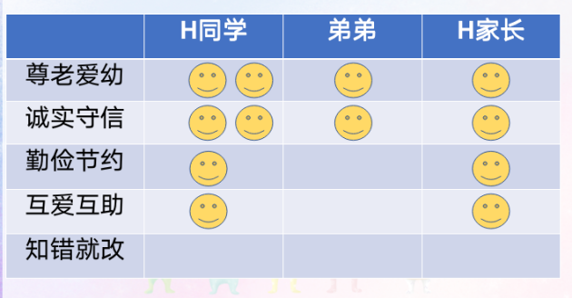
图1
（二）“三大招”纠正学习问题
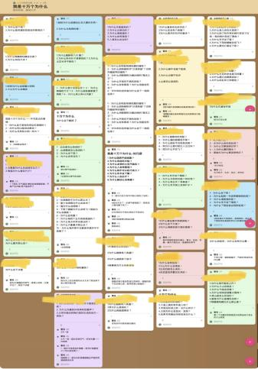
第一，利用线上教学特点，结合学生优势发布任务，引起学生兴趣。疫情原因，H同学开始了居家网课学习。丰富的互联网资源，正是挖掘他潜力的好帮手。我利用Padlet这个平台，开展了写作评比、好书推荐、编故事大赛、十万个为什么（图2）等一系列活动。每一次活动他都需要去帮助我点评其他同学发布的帖子，这样线上打字发帖子的互动激发了他写作业的兴趣。
图2 十万个为什么
第二，结合学生需求搭建平台，满足个性学习愿望。H 同学一直对编程十分有兴趣，但由于家庭孩子多，学习编程开销负担重，且他母亲认为他学习都有问题就不要妄想兴趣班了，编程就是花钱玩电脑误人子弟。基于这一需求，我找到了纽约大学几名机器人俱乐部的学生，请他们录制视频分享了自己的编程经历。这些学生本身由经济学专业的，有医学专业的，都十分优秀。H同学收到这份特殊的视频礼物后，与母亲认真地听了很多遍，母亲看到了这些优秀学生，同意让他尝试一个月。到目前为止，H同学已经学习编程近一年时间并顺利完成72件作品。
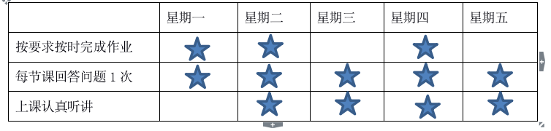
第三，制定时间打卡表（图3），让H同学在校充分利用时间完成课业内容，回家自由阅读课外书籍，满足其阅读的愿望。打卡表设置了明确的奖惩机制，每一项任务完成后都可以得到一颗星星，每集齐50颗星可购买一本新书，但是如果当天有一项必做项没有完成，那么将扣除5颗星。H同学的阅读速度很快，为了能够购买更多的书籍，他在学校学习的效率明显提高了。
图3
- 反思
作为新手，我的很多做法仍然缺乏系统性和科学性，但是我坚信家校共育是基于客观事实的共情交流。只要我友善真诚的与家长进行交流，在沟通中紧盯落实和深化教育理念，基于孩子的需求，切实解决孩子的问题，一定会达到好的效果。

